第十回東山会関東支部総会特別講演
名古屋大学の現状と未来
名古屋大学総長
松尾清一
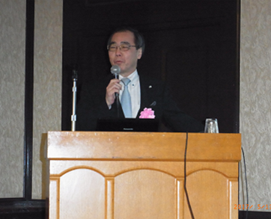
略歴 昭和２５年生まれ、名古屋大学医学部卒業後米国ニューヨーク州立大学に留学、帰国後名古屋大学医学部に勤務、平成１４年教授、付属病院第三内科長、腎臓内科長を歴任し、平成19年付属病院長、平成２１年名古屋大学副学長、平成22年名古屋大学予防早期医療創成センター長、平成24年名古屋大学産学官連携推進本部長、平成24年名古屋大学社会貢献人材育成本部長、平成26年名古屋大学学術研究・産学官連携推進本部長、平成26年名古屋大学未来社会創造機構長、平成27年名古屋大学総長
熱い思いを語る松尾総長
松尾総長は名古屋大学を世界屈指の研究大学に育て上げるために松尾イニシアチブを掲げ大学改革の陣頭指揮をなさっています。今回は名古屋大学をどの様な大学に育ててゆくかその構想を熱くお話していただきました。

1、名古屋大学を世界屈指の研究大学に：NU MIRAI2020骨子
松尾イニシアチブ
1）人類の幸福に貢献する「勇気ある知識人」の育成
2）ノーベル賞受賞者輩出など人類の知を持続的に創出
3）世界の誰もが学びたくなるキャンパスの実現
アジアと学び世界に挑む人材の育成
4）イノベーションの貢献と社会的価値の創出
世界屈指の研究大学を支える７つのビジョン
V01:世界屈指の研究成果を生み出す研究大学
V02：知識基盤社会をリードする卓越した博士人材の育成
V03:世界から人が集まる国際的なキャンパスと海外展開
V04:社会と共に躍進する名古屋大学
V05:機動的な改革を支えるシェアド・ガバナンス機構
V06:財務基盤の強化
V07：新たなマルチ・キャンパスシステムの樹立による持続的発展
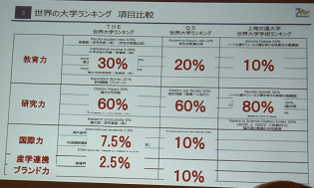
総長として重点的に取組んでいることは、組織の改革です。情報文化学部創設や人文科学系の改革も取組んでいますが、一番力を入れている改革は、理工学系の改革です。名古屋大学は何処を目指すんだと言ったとき、「世界一の研究大学を目指す」これが目標です。何が世界一かを評価する色々なランキングがあります。研究力、教育力、国際化や社会貢献などが評価項目になっています。
研究のところですが名大には多くのノーベル賞を受賞された先生方がいらっしゃいます。
図―1：世界の大学評価法
この先生方の研究レベルを継承する研究所としてＩＴｂＭ、ＫＭＩや赤崎・天野先生の未来材料システム研究所を設立して研究を推進しています。ＩＴｂＭは、野依先生、下村先生の研究を引継いで更に凄い研究をやっていただくための世界トップレベルの研究所です。日本に１０箇所ありますがその一つです。昨年度の中間評価で東大の梶田先生の研究所と名大のＩＴｂＭの２つのみが最高のＳ評価を受けています。ＫＭＩは、益川、小林先生の素粒子物理研究を引継いで素晴らしい論文が生まれつつあります。赤崎、天野先生は、エコトピア科学研究所を改組して未来材料システム研究所にしました。その中心的研究センターとして天野先生の未来エレクトロニクス集積研究センターがあります。
2、世界の大学評価ランキング：1％論文を増やすために
名古屋大学の研究力は、どの位かということですが、世界の大学評価は、三大ランキングと言われるTHE世界大学ランキング、QS世界大学ランキングと上海交通大学世界大学学術ランキングが有名です。上海交通大学は研究力を重視した評価でQSはバランスが取れた評価と言われています。名古屋大学は、上海交通大学では東大、京大に続いて三番目の評価になっています。QSの評価では東大、京大、阪大、東北、東工大に続いて６番目になっています。最近東工大が頑張っています。名大は、エデインバラ大学をベンチマークしています。エデインバラ大学は、どの評価でも５０位以内に入っている凄い大学です。
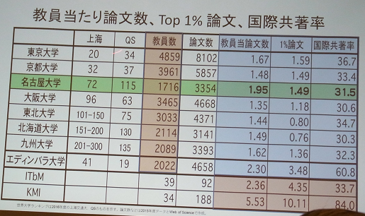
教員一人当たりの論文数の名大は、東大より多いです。論文の評価は引用数で行われますが引用数の多いトップ1％論文の割合でも京大と並び日本の大学の２位です。名大は教員数が少ないのでトータルすると阪大や東北に負けてしまうのです。大学全体ではエデインバラと差がありますがITｂMやKMIは、エデインバラよりはるかに優れています。名大の今後の研究はITｂM、KMIや天野先生の未来材料システム研究所のような研究所を増やしてゆくことです。
ITｂMは,古い建物をリフォームしたものですが、いろんな分野の領域をミックスして研究し、運営はフラットになっています。研究者の三分の一は外国人で女性も多く、伊丹さんは教授になったのが３７歳で現在所長をやっています。このチームは、カーボンナノチューブの均一な製法を確立し先日新聞で発表されました。次のノーベル賞候補はこのあたりから出るのではと思っています。
大学の国際評価は、良く読まれる論文をどれだけ作っているかで行われますが国際共著論文は良く引用され1％に入りやすいので海外とのジョイント研究を進めています。ノースカロライナ州立大学とノースカロライナチャペルヒル（世界５０番以内の大学）と共同出資をして研究を進めています。このプロジェクトは、両校でマッチングするプロジェクトを募りテーマが決まったら両校でファンデングして研究を進めます。今年の３月に調印をしました。と言うことでITｂMやKMIに続く研究グループをどんどん作り、若手と女性の研究者を育成してまいります。
3、若手研究者のダイナミックな育成
その基になっている博士後期課程の名大の充足率は60％で40％が余っています。日本人は減り気味で増えているのは外国人ばかりという厳しい状況です。OECDのあるデータによると博士課程の授与数と労働生産性は綺麗に比例するというデータがあって、日本では博士人材の活用が非常に下手です。社会的な活用のシステムも出来ていない。名大は研究大学として後期博士課程の充実を目指します。
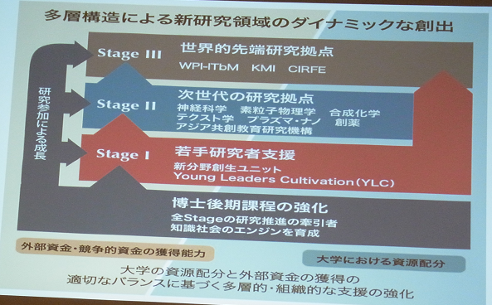
女性や若手研究者の登用について名大にも三十台で教授になった素晴らしい方がいらっしゃいます。こういう人達をどんどん取り立てていってはどうかと考えています。言うは易く行うは難しいです。
吉村君は大学院の後期の３年生ですが２０１３年サイエンスに載ったのですがアフリカの寄生植物のメカニズムを発見しました。三宅君は、屋久杉を用いた太陽フレアーと地球温暖化の関係の研究のやり方を一変させている。三木谷さんはベンチャーを作り内閣府の科学技術担当補助金をもらい質の高い研究をやっています。
博士を育成するためにリーデイングプログラムを６つ走らせています。これは東大に次ぐ二番目です。優秀な博士を育てるために博士課程教育機構を作り推進します。
博士に求められる能力は、研究力、産学連携とリーダシップでこれらを強化するため博士課程の推進機構を作りわれわれが理想とする教育を進めたい。
権威ある世界ランキングの総合評価は、東大、京大、阪大、東北、東工大に次いで名大は六位です。日本版大学ランキングの教育部門では、東大、東北、京大についで名大は四位です。名大は国際性が高く評価されています。名大の学生数は１６，０００人で現在名大キャンパスには平均して２０００名の海外の学生がいます。全学の八人に一人が留学生です。
全学学部と大学院含めて単位の取れるコースが一万コースあり15％は英語プログラムの講義になっています。これらは秋の入学になります。現在名大への海外の受験者数は激増しています。今、海外学生の名大への入学は大変難しくなっています。（学部合格率４倍、入学率８倍：大学院合格率2.5倍、入学率４倍）
名大生の海外留学は、２００９年度２０９人だったのが２０１６年度は１０００名を超えています。名大は米独に拠点を持っていますが、アジアの拠点が非常に多く（中国、モンゴル、ウズベキスタン、タイ、インドネシア、ベトナム、ミャンマー、ラオス、カンボジア）昨年３月にマレーシア支部が出来ました。アジアサテライトキャンパスは、現地でPhDを取れるようにしています。アジア各国の中枢で活躍している卒業生が１６０人ほどいます。

4、産学連携の取り組み
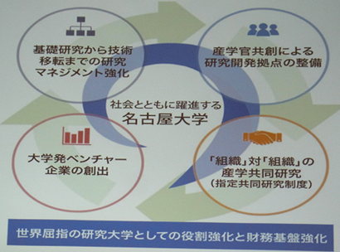
産学連携について、名大は力を入れています。
一つは基礎研究から技術移転までの研究マネジメントの強化です。もう一つは、これまで大学の研究者と企業の個別でやっていたのと研究の規模が小さかったものを共同研究に変更し研究の拠点を大学に構築しています。
中京地区は東京、大阪に比べ、ベンチャーが育っていないので、この数を増やしたい。そのための仕掛を色々作っています。支援組織も改組しました。共同研究の拠点をNICの2Fと3Fに人材が集中して研究するように変更しま した。ＵＲＡは研究のマネージメントの専門家を設置し大型研究の募集は他大学と連携して進める企業の協力を要請して最後まで管理するようにしています。
最近４年間の大型プロジェクトは一人当たりの受入額は増加してきている。共同研究数も４年間で倍に伸びている。
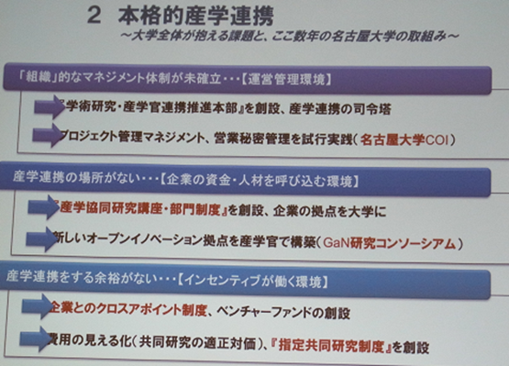
知的財産収入は、赤崎特許の収入が有ったときは全国1位でしたが特許が切れたら収入が無くなり十分の一に下がった。国内２８位で高知大学より少なくなった。これはいけないと言うことで変えて来ました。現在国内5位くらいです。

産学連携の研究は、複数の企業が参加するプラットフォーム型と一対一で行う研究とがあります。産学協同研究講座で企業の原始を入れていただき、企業の方に来ていただき
企業の研究者を常駐させ、彼らに大学の職員同等の機能を与えて研究を進めています。
３年間で２８ユーザを獲得しました。
日本全体で共同研究費用は平均年300万円です。名大の産学協同研究講座は4000万円程度です。企業からは、何に使っているかがわからないと言う苦情も頂いております。企業の費用の見える化に取り組み中です。
天野先生の未来エレクトロニクス集積研究センターを作りましたが、大学の外に
研究コンソーシアムを作りよりオープンな研究を進めています。中心になる研究設備を建
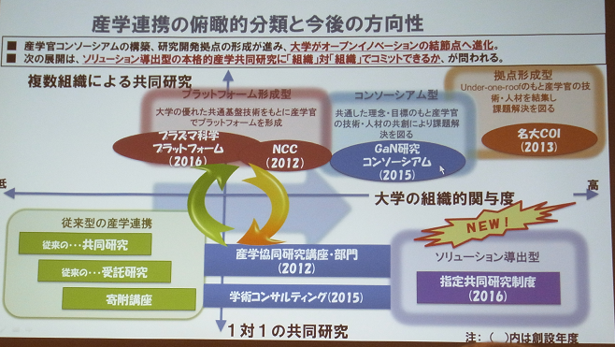
設中です。旧プラズマ研究所のあった辺りが研究サイエンスパークになり一新されつつあります。
工学部7号館の建替えを優先順位一番にして平成３０年着工を目指しています。これが完成すると新たな研究センターが完成します。
（株）オークマから多額の寄付を頂き、モノづくりをサポートするような施設の建設を計画中です。
名大の新たな知的成果を創出することによって、それが新産業の創出につながり経済成長を支える。それが中京地区の地方創生と世界的に産業集積が起こっていますが現状のままで将来繁栄するとは誰も思っていなくて産業構造の変換が必要である。そのための知的生産を高めて循環型の産業発展に貢献し、日本の最先端の産学連携モデルを名大で作って行きたい。
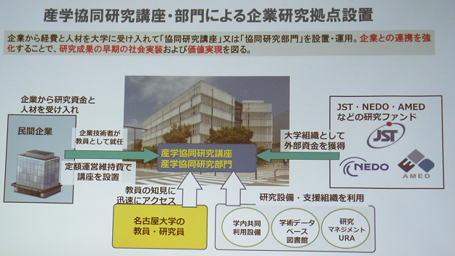
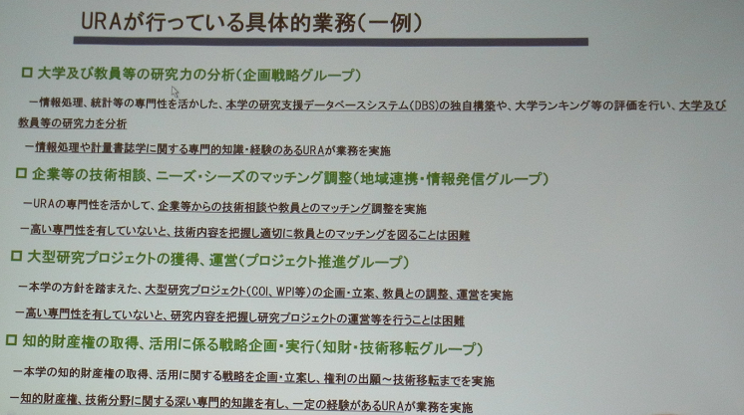
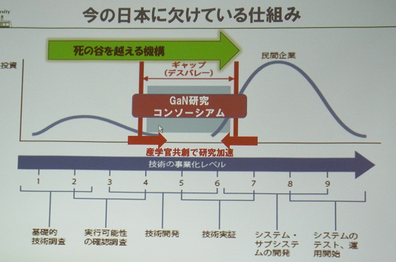
5、名古屋大学周年事業と名大基金
１８７１年仮病院として設立され、２０２１年は名古屋大学創立1５０周年になります。１９６０年豊田講堂が作られた。この講堂は、有形文化財になっているから永遠に取り壊すことが出来ません。永遠に残ります。
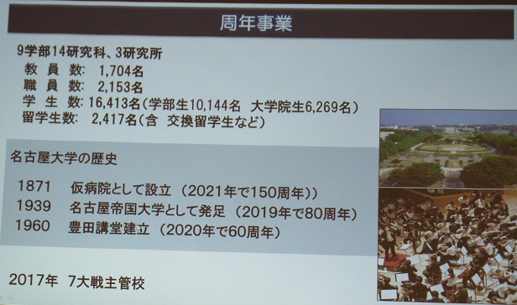
１９３９年帝国大学になりました。２０１９年８０周年になります。今周年事業を計画しています。大々的にやりたいが大祝賀会をするのではなく大学や各研究センターが豊かになるようなことをしたい。そのために名大基金に目的を明確にした特定基金を新設しました。名大基金３５億円集まっています。元本を崩さず利子での運用は、マイナス金利で出来ないため、特定基金では基金の内８割を目的にそって活用します。工学研究科の場合、その主な使途は、博士の研究環境の改善です。名大の博士課程の者は、低賃金で結婚が出来ません。卒業しても給料が良くない。海外の一人前の博士の給与に並ぶよう待遇を改善したい。これに基金を活用させていただきたいのです。特定基金のうち２割は本体基金に積みまします。
6、指定国立大学の誕生
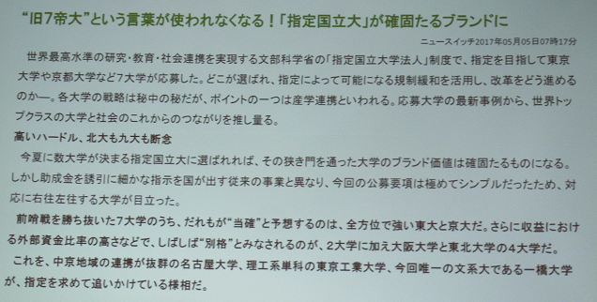
旧七帝大の言葉が使われなくなります。指定国立大学に名前が変る。
20項目の評価基準に従って、7大学（東大、京大、阪大、名大、東北大、東工大、一橋大）のみが応募できた。（注：第一次認定は終了し、東大、京大、東北大の３校が指定を受けた。名大は指定候補大学として、現在再チャレンジ中）新しい評価制度に合格するよう挑戦中です。
名大は非常に元気でよい大学と言われています。
東山会の皆様、母校に対するご理解とご鞭撻を宜しくお願いいたします。

Q&A
Q:35年学部卒です。勇気ある世界の知識人についてご説明ください
A:研究者のコア部分は高い知識が必要です。これに加えて物を変えるとき、踏み出すときは強い勇気が必要です。世界はグローバル化しており世界とのコラボレーションには、多様性が求められます。異質を理解し受け入れて研究してゆける人。許容する度量を備えリーダシップを発揮できる人。これらを総合した人材を育てたい。
Q:自然に対して一番神様に近い存在は世界で名大であって欲しい。地球エネルギーはもう
直ぐなくなる。食糧危機に対しての知識はちゃんとした見識を持った大学が名大であっ
て欲しい。物を作ることを３５年間やってきたが我々の作ったものはやがてごみになる。
塵は最後どうなるのか。そのソリューションが名大にある。こういう知識が名大にあって
欲しい。
Q大学の総長とは思えないお話で、企業人からは非常に解り易いお話でした。企業活動では
人事評価によって社員をリードできますが、大学で人を引っ張るのはどの様になさるのでしょうか。
A:名大への期待有難うございました。参考になりました。学生の情報教育をどうするかは問
題です。作り直しを検討しています。人事については、国の支給額は教員の給料と教育費として支給されます。これではまかなえないため自己収入を入れないと回らないのが現状です。国は毎年1.6％の基盤的運営費交付金のカットを求めています。自己収入及び外部資金の導入を増やしインセンテイブ付与の原資にしたい。

ITｂMでは給与を大幅増も可能になっている。
パフォーマンスを評価して待遇改善は進みつつあります。
Q:旧七帝大の名大が消えて、指定国立大学になるお話がございましたが、北大と九大がドロ
ップアウトした背景を完結に教えてください。
A:指定国立大学制は、大学改革の一環で進行中です。論文の生産性や産学連携の成果（達成度）が紙一重の差で基準に達しなかった。名大は２０世紀後半から２１世紀に掛けて世界で物つくりが最も成功した地域にありその恩恵を受けています。将来もこの状態が続くと言う保証はありません。米国ではデトロイトは悲惨な状態になっている。
オハイオ州立大はコロンバスにありピッツバーグ（過去に栄えた大都市）にカーネギーメロン大学があります。復活している良い例になっている。中京地区をデトロイトにしないということを強調しています。名大は指定すれすれのところにあって、構想書は結構思い切ったことを書いている。
指定を受けることのみを目的としないで、日本や世界への貢献をどうするかを考えて応募しようとしています。
（文責：東山会関東支部 坂巻 Ｓ４２卒）

